第二学期期中考试
七年级数学试卷

一、选择题(1—6题每题2分，7-16题每题3分，共42分)
1．下列运算正确的是（ ）
A．3x²+4x²=7x⁴ B．2x³•3x³=6x³ C．x⁶÷x³=x² D．（x²）⁴=x⁸
2．如图，已知AB∥CD，BC平分∠ABE，∠C=34°，则∠BED的度数是（ ）
A．17° B．34° C．56° D．68°
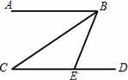
3.把0.00000156用科学记数法表示为（ ）
A.$\text{156}×{\text{10}}^{8}$ B.$\text{15}\text{.}6×{\text{10}}^{−7}$ C.1.56×10⁻⁵ D.$1\text{.}\text{56}×{\text{10}}^{−6}$
4.如图，C岛在A岛的北偏东50°方向，C岛在B岛的北偏西40°方向，则从C岛看A，B两岛的视角∠ACB等于（ ）。
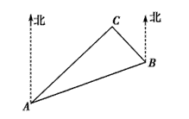
A．90° B．80° C．70° D．60°
5.下列各式能用平方差公式计算的是（ ）
A. B.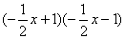
C. D.
6．下列计算正确的是( )
A．（x+y）²=x²+y² B．（x﹣y）²=x²﹣2xy﹣y²
C．（x+2y）（x﹣2y）=x²﹣2y² D．（﹣x+y）²=x²﹣2xy+y²
7．通过计算几何图形的面积可表示代数恒等式，右图可表示的代数恒等式是：（ ）
A．${\left(a—b\right)}^{2}=a^{2}—2\text{ab}+b^{2}$ B．${\left(a+b\right)}^{2}=a^{2}+2\text{ab}+b^{2}$
C．$2a\left(a+b\right)=2a^{2}+2\text{ab}$ D．$\left(a+b\right)\left(a—b\right)=a^{2}—b^{2}$
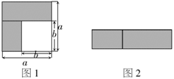
8．如图，有以下四个条件：①∠B＋∠BCD＝180°，②∠1＝∠2，③∠3＝∠4，④∠B＝∠5．其中能判定AB∥CD的条件的个数有… （ ）
A．1 B．2 C．3 D．4
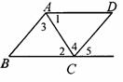
9.如图，点C到直线AB的距离是指（ ）
A.线段AC的长度 B.线段CD的长度 C.线段BC的长度 D.线段BD的长度
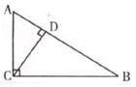
10.将一张宽度相等的长方形纸条按如图所示的方式折叠一下，如果∠1=140°，那么∠2的度数是A．100° B．110° C．120° D．140°
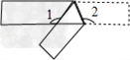

11．已知：如图，AB⊥CD，垂足为O，EF为过点O的一条直线，则∠1与∠2的关系一定成立的是（ ）
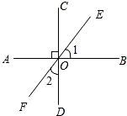
A. 相等 B. 互余 C. 互补 D. 互为对顶角
12. 一个角的补角是它的余角的度数的3倍，则这个角的度数是（ A ）
A．45° B．50° C．55°D．60°
13.如果9a²﹣ka+4是完全平方式，那么k的值是（ ）
A．﹣12 B．6 C．±12 D．±6
14. 已知则( )
A． B． C． D．52
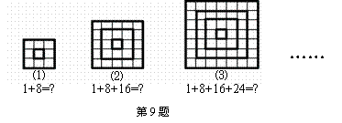
15.观察下列图形及图形所对应的算式，根据你发现的规律计算1+8+16+24+……+8n（n是正整数）的结果为

A. B. C. D.
16．如图，在边长为2的正方形ABCD中剪去一个边长为1的小正方形CEFG，动点P从点A出发，沿A→D→E→F→G→B的路线绕多边形的边匀速运动到点B时停止（不含点A和点B），则△ABP的面积S随着时间t变化的函数图象大致是（ ）
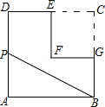
A． 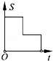 B． 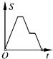 C． 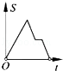 D． 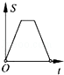
二．填空题（每题3分，共12分）[来源:Z,xx,k.Com]
17．长为3m＋2n，宽为5m－n的长方形的面积为__________．
18．已知：OE平分∠AOD，AB∥CD， OF⊥OE于O，∠D = 50°，则∠BOF=________。
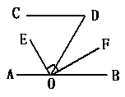
19. 已知，，则_______

20．如图是甲、乙两人同一地点出发后，路程随时间变化的图象．
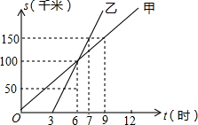
（1）甲的速度______乙的速度．（大于、等于、小于）
（2）甲乙二人在______时相遇；
（3）路程为150千米时，甲行驶了______小时，乙行驶了______小时．
三．解答题（1-6题每题4分，第7题5分，共29分）
21.
(1)； $(2)−4a(2a^{2}+3a−1)$

(3)${\left(−1\right)}^{\text{2006}}+{\left(−\frac{1}{2}\right)}^{−2}−{\left(3\text{.}\text{14}−π\right)}^{0}+(−2)^{3}$ (4) .

(5) (6) 用简便方法计算：${\text{123}}^{2}−\text{121}×\text{119}$

(7)先化简，再求值：(2x＋3)(2x－3)－2x(x－1)－2(x－1)²，其中x＝－1.

22. 尺规作图（不写作法，但要保留作图痕迹）（6分）
如图，点E为∠ABC边BC上一点，过点E作直线MN，使MN//AB.
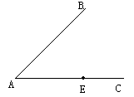

23. （8分）
（1）设a+b=2，a²+b²=10，求（a-b）²的值；
（2）观察下列各式：3²-1²=4×2，4²-2²=4×3，5²-3²=4×4，…，探索以上式子的规律，试写出第n个等式，并运用所学的数学知识说明你所写式子的正确性．

[来源:学科网]
24．（7分）
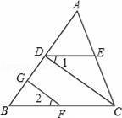
如图，已知FG⊥AB，CD⊥AB，垂足分别为G、D，∠1=∠2，
求证：∠CED+∠ACB=180°．请你将小明的证明过程补充完整．
证明：∵FG⊥AB，CD⊥AB，垂足分别为G、D（已知）
∴∠FGB=∠CDB=90°（ ），
∴GF∥CD （ ）．
∵GF∥CD（已证）
∴∠2=∠BCD （ ）
又∵∠1=∠2（已知），
∴∠1=∠BCD （ ），
∴ ，（ ）
∴∠CED+∠ACB=180°（ ）．
25．（8分）
为了解某种车的耗油量，我们对这种车在高速公路上做了耗油试验，并把试验的数据记录下来，制成下表：
汽车行驶时间t（h） | 0 | 1 | 2 | 3 | …
油箱剩余油量Q （L） | 100 | 94 | 88 | 82 | …
（1）根据上表的数据，请写出Q与t的关系式；
（2）汽车行驶5h后，油箱中的剩余油量是多少？
（3）若汽车油箱中剩余油量为52L，则汽车行使了多少小时？
（4）贮满100L汽油的汽车，理论上最多能行驶几小时？

[来源:Zxxk.Com]

[来源:学科网]

26．（8分）
（1）已知：如图，AE//CF，易知∠A P C=∠A +∠C，请补充完整证明过程：
A
C
F
P
M
N

证明：过点P作MN//AE
∵MN//AE（已作）
∴∠APM= （ ），
又∵ AE//CF，MN//AE
∴∠MPC=∠ （ ）
∴∠APM+∠CPM=∠A +∠C
即∠APC=∠A +∠C
（2）变式：
如图1-3，AE//CF ，P₁ ，P₂ 是直线EF上的两点，猜想∠A, ∠A P₁ P_{2,} ∠ P₁ P₂C , ∠C 这四个角之间的关系，并直接写出以下三种情况下这四个角之间的关系

A
C
E
F
P₁
P₂
A
C
E
F
P₁
P₂
A
C
E
F
P₁
P₂
变式图1
变式图2
变式图3

第二学期期中考试答案
一、选择题
1、D 2、D 3、D 4、A 5、B 6、D 7、D 8、C
9、B 10、B 11、B 12、A 13、C 14、A 15、A 16、B
二、填空题
17、25° 18、-3 19、16 20、小于、6、9、4
三、解答题
21、（1） a ³ （2） -8 a ³ -12 a ² +4a （3）-4
（4） -5x² -12xy+10y² （5） 4x²–y² +2y-1 （6） 730
（7）-17
22、略
23、（1）1 （2）1 （3）1 （4）（2n+1）²-2n(2n+2)=1
（2n+1）²-2n(2n+2)=4n²+4n+1-4n²-4n=1
24、垂直定义 同位角相等，两直线平行
两直线平行，同位角相等
等量代换 DE//BC 两直线平行，两直线平行
两直线平行，同旁内角互补
25、（1）Q=100-6t
（2）70升
（3）8小时
（4）$\frac{\text{50}}{3}$小时
26、(1)∠A 两直线平行两直线平行
C 两直线平行两直线平行
(2) ∠AP₁P₂+∠P₁P₂C-∠A-∠C=180°
∠AP₁P₂+∠P₁P₂C+∠A-∠C=180°
∠AP₁P₂+∠P₁P₂C-∠A+∠C=180°[来源:学科网ZXXK]

